>
устройство | Назначение | IP-адрес | Маска | Шлюз по умолчанию
HQ-RTR | HQ-SRV (VLAN100) | 172.16.10.1 | 27
HQ-RTR | HQ-CLI (VLAN200) | 172.16.20.1 | 28
HQ-RTR | Управление (VLAN999) | 172.16.30.1 | 29
BR-RTR | BR-SRV | 192.168.30.1 | 27
ISP | BR-RTR | 172.16.5.1 | 28
ISP | HQ-RTR | 172.16.4.1 | 28
HQ-RTR | GRE1 | 172.16.100.2 | 29
BR-RTR | GRE1 | 172.16.100.1 | 29
BR-RTR | ISP | 172.16.5.2 | 28 | 172.16.5.1
HQ-RTR | ISP | 172.16.4.2 | 28 | 172.16.4.1
BR-SVR | BR-RTR | 192.168.30.2 | 27 | 192.168.30.1
HQ-SRV | HQ-RTR  (VLAN999) | 172.16.30.2 | 29
HQ-SRV | HQ-RTR  (VLAN100) | 172.16.10.2 | 27 | 172.16.10.1
HQ-CLI | HQ-RTR  (VLAN200) | 172.16.20.2 | 28 | 172.16.20.1

После всей настройки на всех компах делаем синхронизацию времени.

1. Настройка имён устройств
Присваиваем полные доменные имена устройствам согласно топологии:
hostnamectl set-hostname isp && exec bash
hostnamectl set-hostname hq-rtr.au-team.irpo && exec bash
hostnamectl set-hostname br-rtr.au-team.irpo && exec bash
hostnamectl set-hostname hq-srv.au-team.irpo && exec bash
hostnamectl set-hostname hq-cli.au-team.irpo && exec bash
hostnamectl set-hostname br-srv.au-team.irpo && exec bash

2.1 Задание hostname (если не задан)
hostnamectl set-hostname isp.au-team.irpo && exec bash
- Создайте каталог для интерфейса (например, для ens192):
mkdir -p /etc/net/ifaces/ens192
vim /etc/net/ifaces/ens192/options
:wq
Systemctl restart network
apt-get update && apt-get install mc
Пример содержимого:
TYPE=eth
BOOTPROTO=dhcp
DISABLED=no
CONFIG_IPV4=yes

- Отредактируйте файл настроек:
nano /etc/net/ifaces/ens224/options
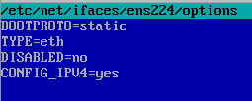
- nano /etc/net/ifaces/ens224/ipv4address
172.16.5.1/28
- Создайте файл для задания IP-адреса (например, для подсети HQ):
- nano /etc/net/ifaces/ens256/options
- 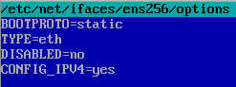
touch /etc/net/ifaces/ens256/ipv4address
172.16.4.1/28
- systemctl restart network
ip addr
apt-get update -y && apt-get install nano iptables -y
clear

5.1 Пример для HQ-RTR:
iptables -t nat -A POSTROUTING -o ens192 -s 172.16.4.0/28 -j MASQUERADE

5.2 Пример для BR-RTR:iphoa
iptables -t nat -A POSTROUTING -o ens192 -s 172.16.5.0/28 -j MASQUERADE
Сохраните правила:
iptables-save > /etc/sysconfig/iptables
systemctl enable --now iptables

6. Включение пересылки пакетов
Отредактируйте файл /etc/net/sysctl.conf:
nano /etc/net/sysctl.conf
Измените строку:
net.ipv4.ip_forward = 0
на:
net.ipv4.ip_forward = 1
Примените изменения:
systemctl restart network

7. Настройка сети для HQ-RTR

7.1 Задание hostname (если не задан)
hostnamectl set-hostname hq-rtr.au-team.irpo && exec bash

7.2 Конфигурация интерфейса
Отредактируйте файл /etc/net/ifaces/ens192/options и удалите лишние строки (например, NM_CONTROLLED, DISABLED, SYSTEMD_CONTROLLED).
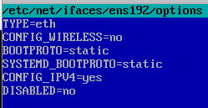

7.3 Задание IP-адреса

/etc/net/ifaces/ens224/options
Создайте или отредактируйте файл:
nano /etc/net/ifaces/ens224/ipv4address
Пример:
172.16.4.2/28

7.4 Настройка маршрута по умолчанию
Создайте или отредактируйте файл:
nano /etc/net/ifaces/ens224/ipv4route
Пример:
default via 172.16.4.1

7.5 Настройка DNS
Создайте или отредактируйте файл:
nano /etc/net/ifaces/ens224/resolv.conf
Пример:
nameserver 77.88.8.8
Перезагрузите сеть:
systemctl restart network
Проверьте доступность DNS:
ping ya.ru

8.2 Настройка NAT
iptables -t nat -A POSTROUTING -o ens33 -s 172.16.4.0/28 -j MASQUERADE
Сохраните правила и перезапустите:
iptables-save > /etc/sysconfig/iptables
systemctl enable --now iptables
systemctl restart network

9. Настройка сети для BR-RTR
Развернуть инструкцию

9.1 Задание hostname (если не установлен)
hostnamectl set-hostname br-rtr.au-team.irpo && exec bash

9.2 Конфигурация интерфейса
Откройте файл настроек для ens192:
vi /etc/net/ifaces/ens192/options
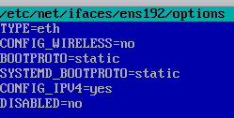

9.3 Назначение IP-адреса
Создайте или отредактируйте файл:
/etc/net/ifaces/ens192/ipv4address
Пример:
172.16.5.2/28

9.4 Настройка маршрута по умолчанию
Создайте или отредактируйте файл:
vi /etc/net/ifaces/ens192/ipv4route
Добавьте:
default via 172.16.5.1

9.5 Настройка DNS
Создайте или отредактируйте файл:
/etc/resolv.conf
Пример:
nameserver 77.88.8.8
Перезагрузите сеть:
systemctl restart network
Проверьте доступность DNS:
ping ya.ru

8.2 Настройка NAT
iptables -t nat -A POSTROUTING -o ens33 -s 172.16.5.0/28 -j MASQUERADE
Сохраните правила и перезапустите:
iptables-save > /etc/sysconfig/iptables
systemctl enable --now iptables
systemctl restart network

10. Настройка NAT для офиса BR

10.1 Задание IP-адреса для офиса BR
В файле /etc/net/ifaces/ens224/ipv4address укажите:
192.168.30.1/27

10.2 Настройка NAT
iptables -t nat -A POSTROUTING -o ens192 -s 192.168.30.0/27 -j MASQUERADE

10.3 Сохранение правил и автозапуск
iptables-save > /etc/sysconfig/iptables
systemctl enable --now iptables

10.4 Включеtние пересылки пакетов
Убедитесь, что в файле /etc/sysctl.conf установлено:
net.ipv4.ip_forward = 1
и перезагрузите сеть:
systemctl restart network

11. Создание локальных учётных записей на HQ-RTR и BR-RTR

11.1 Создание учётной записи net_admin
useradd net_admin
Задайте пароль:
passwd net_admin
(Пароль: P@$$word)

11.2 Добавление в группу wheel
usermod -a -G wheel net_admin

11.3 Редактирование файла sudoers
Откройте файл:
nano /etc/sudoers
Найдите строку:
#WHEEL_USERS ALL=(ALL:ALL) NOPASSWD: ALL
Удалите символ # и сохраните изменения.

11.4 Проверка работы sudo
Выйдите из root (команда exit) и выполните вход под пользователем net_admin:
login: net_admin
Password: P@$$word
Проверьте командой:
sudo su
Если приглашение изменилось, настройка выполнена корректно.ping ьс

13. Настройка VLAN на HQ-RTR

Создаем ens224 и вписываем только файл options

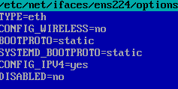

13.1 Создание VLAN для офиса HQ – VLAN100
mkdir -p /etc/net/ifaces/ens224.100
- Отредактируйте файл настроек:
nano /etc/net/ifaces/ ens224.100
Пример содержимого:
TYPE=vlan
HOST=ens224
VID=100
DISABLED=no
BOOTPROTO=static
ONBOOT=yes
CONFIG_IPV4=yes
- Создайте файл для задания IP-адреса:
nano /etc/net/ifaces/ ens224.100/ipv4address
Пример:
172.16.1.1/26

13.2 Создание VLAN для офиса HQ – VLAN200
- Создайте каталог для подинтерфейса:
mkdir -p /etc/net/ifaces/ ens224.200
- Отредактируйте файл настроек:
nano /etc/net/ifaces/ ens224.200/options
Пример содержимого:
TYPE=vlan
HOST=ens224
VID=200
DISABLED=no
BOOTPROTO=static
ONBOOT=yes
CONFIG_IPV4=yes
- Создайте файл для задания IP-адреса:
nano /etc/net/ifaces/ ens224.200/ipv4address
Укажите IP-адрес в формате ip/mask. 172.16.2.1/28

13.3 Создание VLAN для управления – VLAN999
- Создайте каталог для подинтерфейса:
mkdir -p /etc/net/ifaces/ ens224.999
- Отредактируйте файл настроек:
nano /etc/net/ifaces/ ens224.999/options
Пример содержимого:
TYPE=vlan
HOST=ens34
VID=999
DISABLED=no
BOOTPROTO=static
ONBOOT=yes
CONFIG_IPV4=yes
- Создайте файл для задания IP-адреса:
nano /etc/net/ifaces/ ens224.999/ipv4address
Укажите IP-адрес в формате ip/mask.
172.16.6.1bin/26
- Перезагрузите сеть:
systemctl restart network

Настройка NAT
iptables -t nat -A POSTROUTING -o ens33 -s 172.16.1.0/26 -j MASQUERADE
iptables -t nat -A POSTROUTING -o ens33 -s 172.16.2.0/28 -j MASQUERADE
iptables-save > /etc/sysconfig/iptables
systemctl enable --now iptables
systemctl restart network
- Mc

14. Настройка HQ-SRV

14.1 Задание hostname (если не задан)
hostnamectl set-hostname hq-srv.au.team.irpo && exec bash

14.2 Настройка интерфейса
Откройте файл настроек для ens192:
vim /etc/net/ifaces/ens192/options
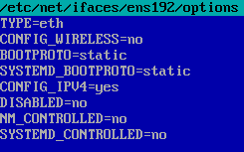
14.3 Задание IP-адреса
vi /etc/net/ifaces/ens192.100/options
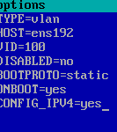
Создайте или отредактируйте файл:
vi /etc/net/ifaces/ens192.100/ipv4address
Пример:
172.16.1.2/26

14.4 Настройка маршрута по умолчанию
Создайте или отредактируйте файл:
vi /etc/net/ifaces/ens192.100/ipv4route
Добавьте:
default via 172.16.1.1

14.5 Настройка DNS
Создайте или отредактируйте файл:
vi /etc/resolv.conf
Пример:
nameserver 77.88.8.8
Перезагрузите сеть:
systemctl restart network
Проверьте доступность DNS:
ping ya.ru
Обновите пакеты и установите nano:
apt-get update -y && apt-get install nano -y

15. Создание локальных учётных записей на HQ-SRV и на BR-SRV

15.1 Создание учётной записи sshuser
useradd -u 1010 sshuser
Задайте пароль:
passwd sshuser
(Пароль: P@ssw0rd)

15.2 Добавление в группу wheel
usermod -a -G wheel sshuser

15.3 Редактирование файла sudoers
Откройте файл:
nano /etc/sudoers
Найдите строку:
#WHEEL_USERS ALL=(ALL:ALL) NOPASSWD: ALL
Удалите символ # и сохраните изменения.

15.4 Проверка sudo
Выйдите из root и выполните вход под пользователем sshuser:
login: sshuser
Password: P@ssw0rd
Затем выполните:
sudo su
Если команда выполнена успешно – настройка корректна.
Systemctl enable –-now sshuser

17. Настройка безопасного удалённого доступа на серверах HQ-SRV и BR-SRV

17.1 Настройка SSH на HQ-SRV
- Откройте файл конфигурации SSH:
nano /etc/openssh/sshd_config
- Внесите следующие изменения (раскомментируйте и измените значения):
  - Измените порт с 22 на 2024:
  - -#Port 22
+Port 2024
  - Ограничьте доступ только для пользователя sshuser:
  - -#Match User anoucvs
+Match User sshuser
  - Задайте баннер:
  - -#Banner none
+Banner /etc/openssh/sshd_config/Banner.txt
  - Ограничьте число попыток аутентификации:
  - -#MaxAuthTries 6
+MaxAuthTries 2
- Сохраните изменения (Ctrl+O, затем Ctrl+X).
- Создайте файл баннера:
nano /etc/openssh/sshd_config/Banner.txt
Добавьте:
Authorized access only
- Перезагрузите службу SSH:
systemctl restart sshd.service

17.2 Настройка SSH на BR-SRV

18. Настройка динамической маршрутизации

18.1 Настройка туннеля GRE и OSPF на HQ-RTR
- Создание интерфейса туннеля
Создайте каталог для интерфейса туннеля:
mkdir -p /etc/net/ifaces/gre1
- Настройка файла options для туннеля
Создайте и отредактируйте файл:
vi /etc/net/ifaces/gre1/options
Пример содержимого:
TUNLOCAL=172.16.4.2
TUNREMOTE=172.16.5.2
TUNTYPE=gre
TYPE=iptun
TUNTTL=64
TUNMTU=1476
TUNOPTIONS='ttl 64'
- Настройка IP-адреса туннеля
Создайте файл:
vi /etc/net/ifaces/gre1/ipv4address
Пример:
172.16.100.2/29
- Перезагрузите сеть и проверьте интерфейс:
- systemctl restart network
ip a
- Установка и настройка OSPF
Установите пакет frr:
apt-get install frr -y
Добавьте службу frr в автозагрузку:
systemctl enable --now iptables
Отредактируйте конфигурационный файл демонов:
nano /etc/frr/demons
Найдите строку:
ospfd=no
Измените на:
ospfd=yes
Сохраните изменения.
Systemctl restart frr
- Настройка OSPF через vtysh
Введите:
vtysh
Внутри выполните следующие команды:
show running-config
conf t
router ospf
passive interface default
network 172.16.100.0/29 area 0
network 172.16.2.0/28 area 0
network 172.16.1.0/26 area 0
exit
interface gre1
no ip ospf passive
ip ospf authentication-key demo
ip ospf authentication
exit
do wr
exit
Перезагрузите сеть:
systemctl restart network
Проверьте соседей:
vtysh
show ip ospf neighbor

18.2 Настройка туннеля GRE и OSPF на BR-RTR
- Создание интерфейса туннеля
Создайте каталог для интерфейса туннеля:
touch /etc/net/ifaces/gre1
- Настройка файла options для туннеля
Создайте и отредактируйте файл:
vi /etc/net/ifaces/gre1/options
Пример содержимого:
TUNLOCAL=172.16.5.2
TUNREMOTE=172.16.4.2
TUNTYPE=gre
TYPE=iptun
TUNTTL=64
TUNMTU=1476
TUNOPTIONS='ttl 64'
- Настройка IP-адреса туннеля
Создайте файл:
touch /etc/net/ifaces/gre1/ipv4address
Пример:
172.16.100.1/29
- Перезагрузите сеть и проверьте интерфейс:
- systemctl restart network
ip a
- Установка и настройка OSPF
Установите пакет frr:
apt-get install frr -y
Добавьте службу frr в автозагрузку:
systemctl enable --now iptables
Отредактируйте конфигурационный файл демонов:
nano /etc/frr/demons
Найдите строку:
ospfd=no
Измените на:
ospfd=yes

Сохраните изменения
show running-config
conf t
router ospf
ospf router id 172.16.5.1
passive interface default
network 172.16.100.0/29 area 0
network 192.168.30.0/27 area 0
exit
interface gre1
no ip ospf passive
exit
do wr
end
exit
systemctl restart network
vtysh
show ip ospf neighbor
systemctl enable –-now frr

19. Настройка DNS и DHCP

19.2 Конфигурация DHCP
- Обновите список пакетов и установите dhcp-server:
- apt-get update -y
apt-get install dhcp-server -y
- Отредактируйте файл /etc/dhcp/dhcpd.conf:
nano /etc/dhcp/dhcpd.conf
Пример минимальной конфигурации (для сети VLAN200, 172.16.2.0/28, где HQ-RTR имеет IP 172.16.2.1):
default-lease-time 600;
max-lease-time 7200;

option domain-name "au-team.irpo";
option domain-name-servers 172.16.1.2; # HQ-SRV (DNS)
authoritative;

subnet 172.16.2.0 netmask 255.255.255.240 {
range dynamic-bootp 172.16.2.2 172.16.2.14;
option routers 172.16.2.1;
}

(В RHEL/ALT файл: /etc/sysconfig/dhcpd с переменной DHCPDARGS="ens224.200". )
- Запустите и включите сервис:
- systemctl restart dhcpd
- Systemctl status dhcpd
- Для проверки просмотрите логи:
- journalctl -xeu dhcpd
- На клиенте (например, HQ-CLI) обновите DHCP-клиент:зштп
- В ens192 прописываем это
- 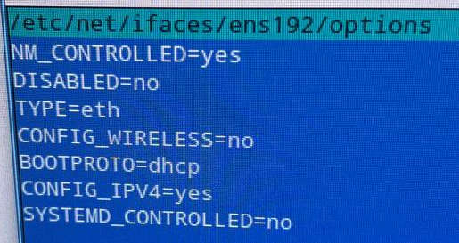
- В ens192.200 прописываем
- 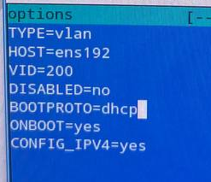
- Делаем перезагрузку и появится ip
Клиент должен получить адрес из диапазона 172.16.2.2–172.16.2.14, шлюз 172.16.2.1 и DNS 172.16.1.2.
НАСТРОЙКА DNS
Apt-get update && apt-get install bind bind-utils -y
Заходим в /etc/bind/local.conf и прописываем прямую и 2 обратные зоны.
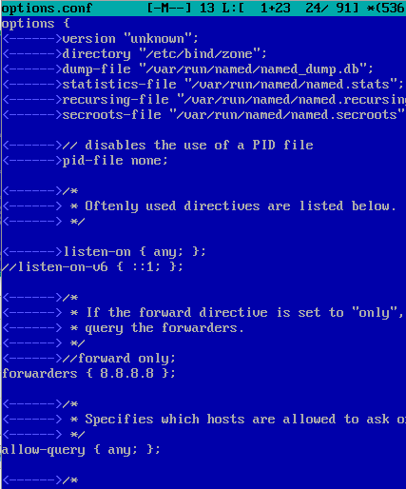
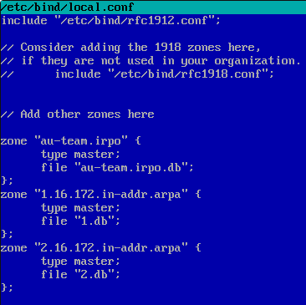
Заходим в /etc/bind/zone и создаем прямую зону файл au-team.irpo.db и вписываем данные
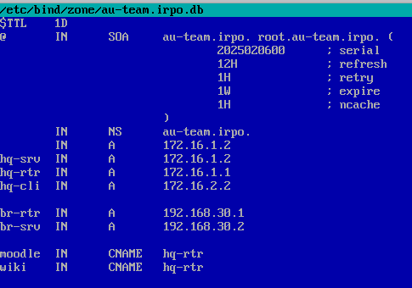
Заходим в /etc/bind/zone и создаем обратную зону файл 1.db и вписываем данные
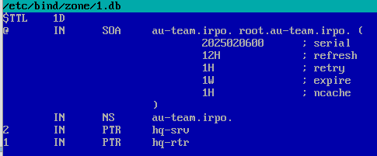
Заходим в /etc/bind/zone и создаем обратную зону файл 2.db и вписываем данные
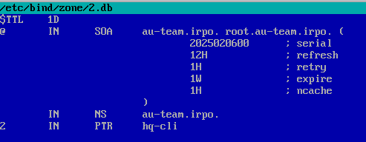
Проверьте конфигурацию:
named-checkconf -z
systemctl restart bind
systemctl enable bind

Проверьте работу:
nslookup hq-rtr.au-team.irpo 127.0.0.1
nslookup 192.168.1.1 127.0.0.1

После всей настройки на всех компах делаем синхронизацию времени.

Все 1 модуль закончен!!!!!!!!!

